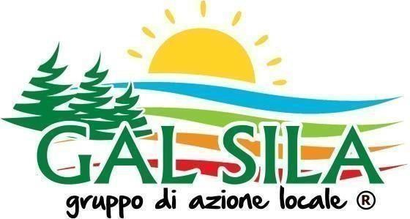

ALLEGATO A

MANIFESTAZIONE DI INTERESSE A PARTECIPARE ALL’AREA ESPOSITIVA
DELL’EVENTO “CALABRIA A KM 0“. SOVERATO (CZ) 30 E 31 MAGGIO 2025

IL SOTTOSCRITTO/A……………………………………………………………………………...

NATO/A A……………………………………………………. IL ………………………………….

RESIDENTE A…………………………………………… IN VIA………………………..N°……

CODICE FISCALE ………………………………………………………………………………….

IN QUALITA‘ DI LEGALE RAPPRESENTANTE DELLA DITTA/IMPRESA/AZIENDA/

…………………………………………………………………………………………………………

CON SEDE LEGALE IN VIA…………………………. N° ………….CAP……………

CITTA‘……………....................................…………….PROV…………………………………….

TEL. ………………………. CELL. …………………………………………..

INDIRIZZO PEC

………………………………………………………………………………………

C.F./P.IVA ……………………………………………………………………………………………

TIPOLOGIA PRODOTTI TIPICI IN ESPOSIZIONE

…………………………………………………………………………………………………………

In virtù dell’avviso pubblico per manifestazione di interesse CHIEDE di partecipare all’area espositiva dell’evento CALABRIA A KM 0‘, Soverato (CZ), 30 e 31 maggio 2025
.
Si impegna ad essere presente con proprio personale presso lo stand assegnato.
ai sensi degli artt. 46 e 47 del DPR 445 del 28/12/2000 consapevole che in caso di dichiarazione mendace o non conforme al vero incorrerà nelle sanzioni previste dall’art. 76 e nella perdita dei benefici ai sensi dell’art. 75 della medesima legge,

DICHIARA
di possedere i requisti ed accettare tutte le condizioni previste dall’avviso di manifestazione di interesse;
Allega alla presente:
- Iscrizione Camera di Commercio
- Documento di riconoscimento del legale rappresentante
- Eventuali foto dei prodotti tipici da esporre
- Registrazione Sanitaria

DATA FIRMA

-------------------------------

